1. **Pestana Familiares Relacion Inversa**

En la pantalla de socios, si se ingresa como familiar en la pestana de familiares se debe mostrar la relación inversa.

**Si isPartner=2**, entonces muestra sección Relaciones y mostraría la persona con la que esta relacionado.

En parentesco se muestra el valor de **Relacion Inversa**Lo que esta en naranja se oculta  
En el caso del relacionado, se muestra una lista de las acciones a nombre de el

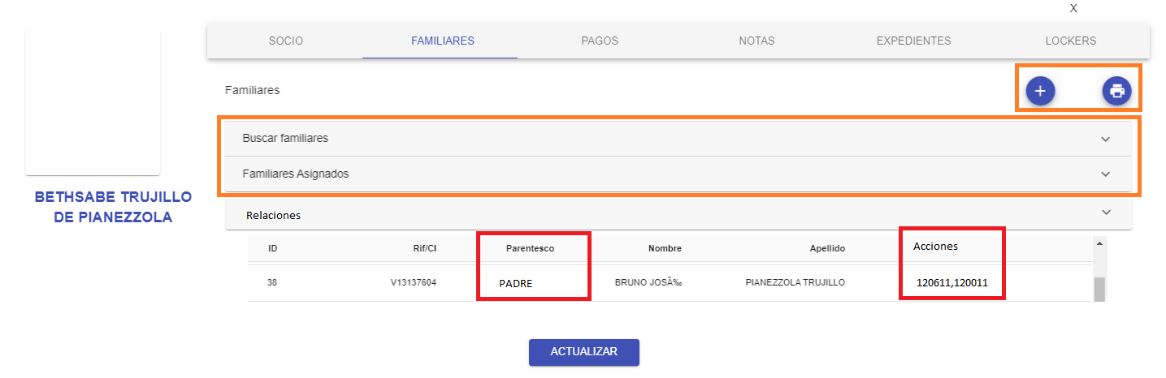**Si isPartner=1**, es un socio y se oculta la pestana de Relaciones y se muestran Buscar Familiares y Familiares Asignados

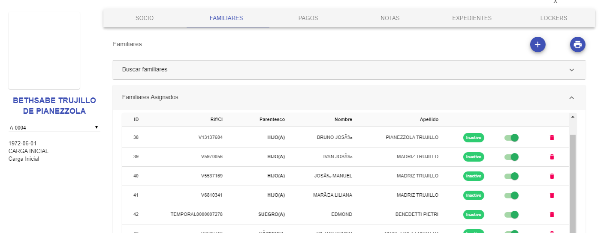

La consulta modificarla y ordenar por ***ItemOrder*** ASC (el campo nuevo)

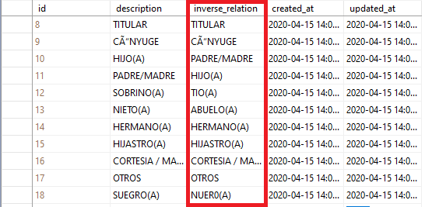

1. **Hipervinculos de Familiares y de Relacion Inversa.** Al mostrar la lista colocar un link para accesar a la pestana del familiar

En caso de la pestana de relacionados, hacer lo mismo con el referido